Окна Победы
Всероссийская акция «Окна Победы» стартовала 1 мая и продлилась до 9 мая 2021 года. Принять участие в Акции мог любой желающий. Цель акции: привлечение внимания общественности к возможности принять участие в праздновании Дня Победы, а также к возможности почтить память героев. Ребята нашего класса подошли к участию в акции ответственно и творчески, учитывая огромное уважение к памяти и подвигу советского народа в Великой Отечественной войне 1941-1945 гг.
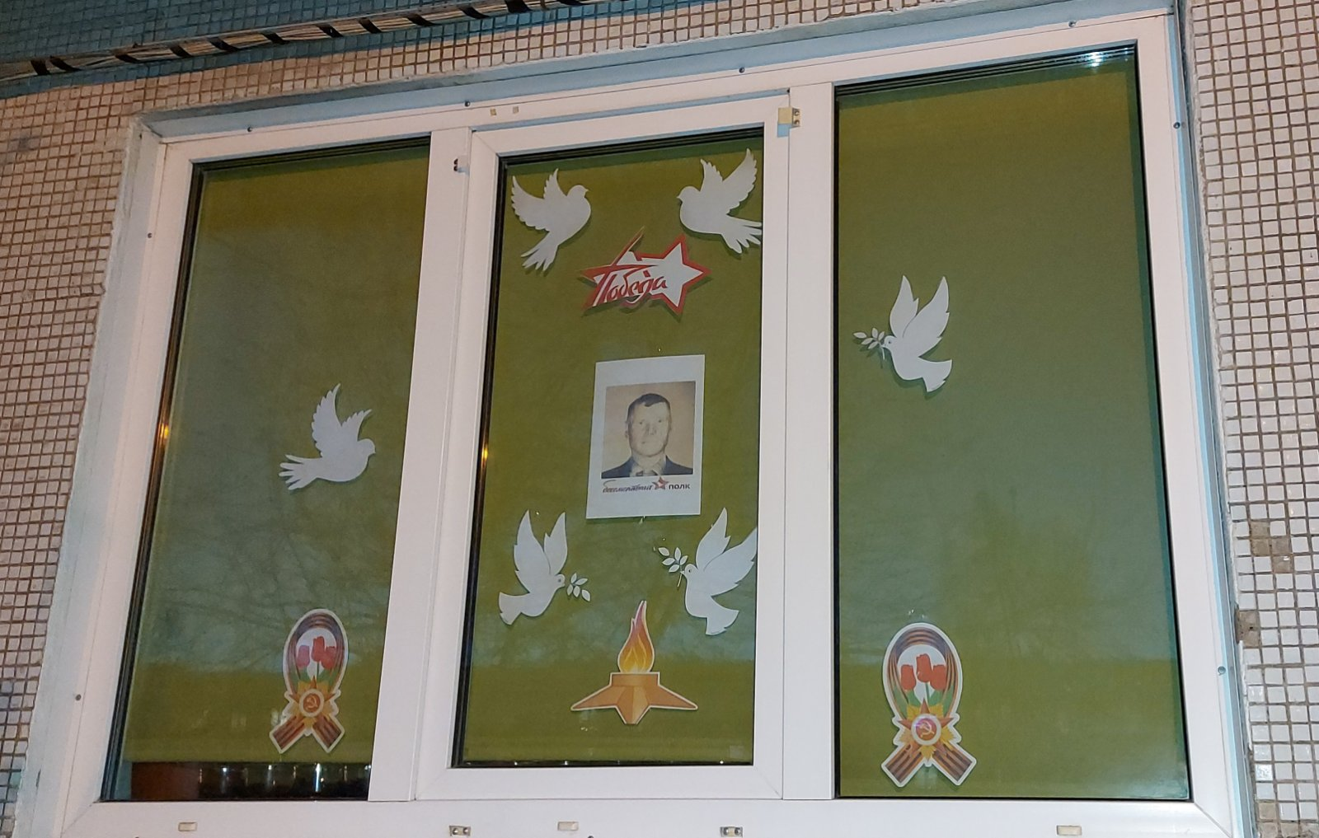
«Окно Победы» Друзьяка Сергея
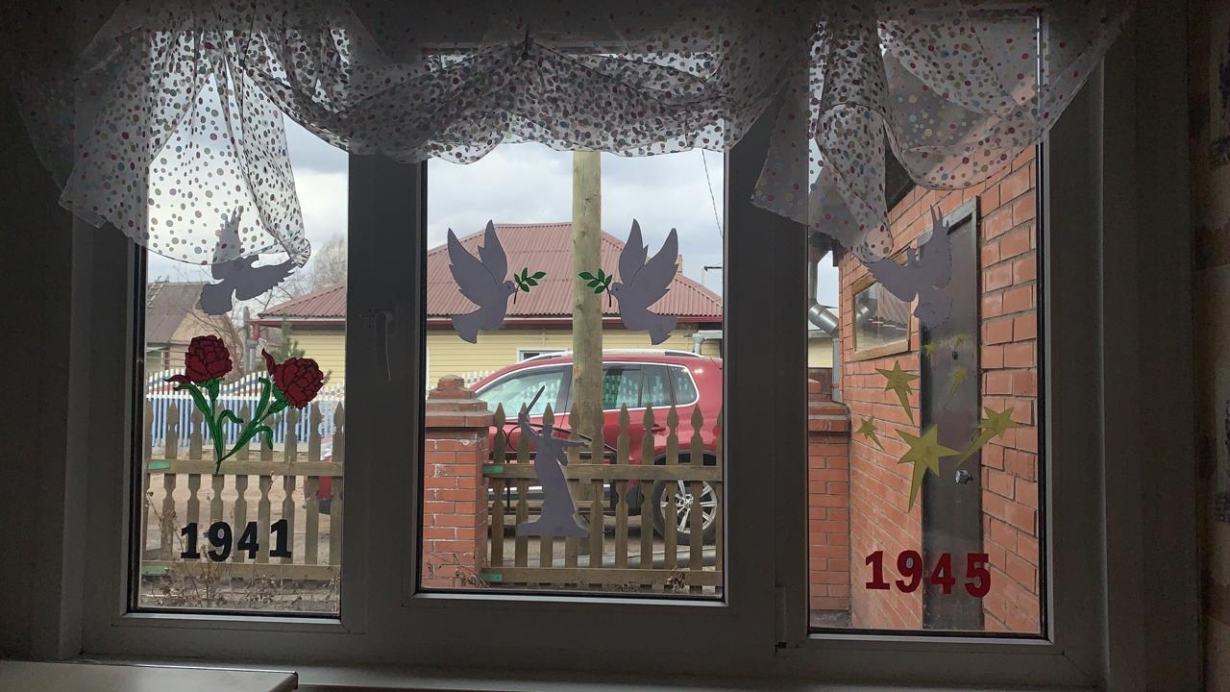
«Окно Победы» Лячиной Полины

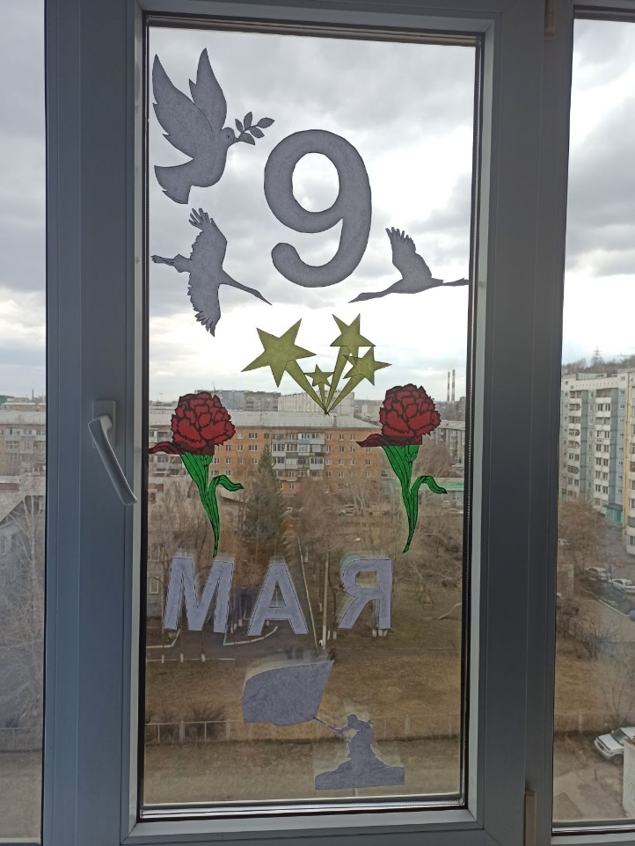 «Окно Победы» Калюжной Ольги

